Họ và tên: Đỗ Minh Dũng  Mã sinh viên: 231432193  Lab 3: Đề 5 | Lớp: Tin học công nghiệp 1 – K64 (N02)
BÁO CÁO BÀI TẬP
Đề bài:
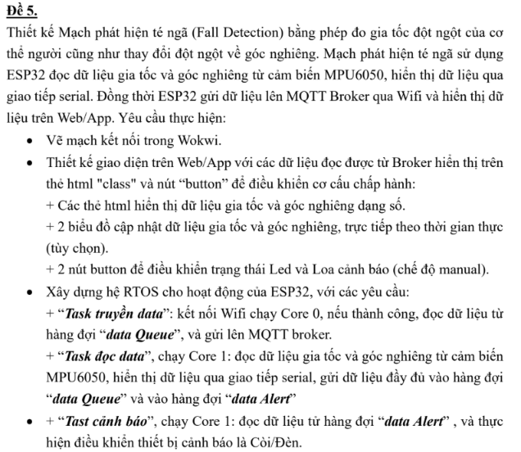

MỤC LỤC
DANH MỤC HÌNH ẢNH 5
1. GIỚI THIỆU ĐỀ TÀI 6
1.2. Mục tiêu 6
1.4. Sơ đồ tổng quan 7
2. Cơ sở lý thuyết 7
2.1. Hệ điều hành thời gian thực RTOS 7
2.2. FreeRTOS 7
2.3. Cơ chế giao tiếp giữa các Task 8
2.3.1. Queue (Hàng đợi) 8
2.3.2. Semaphore (Cờ hiệu) 8
2.4. Cảm biến MPU6050 8
2.5. Tính toán gia tốc và góc nghiêng 8
2.6. Giao thức MQTT 9
3. THIẾT KẾ PHẦN CỨNG VÀ MÔ PHỎNG 9
3.1. Danh sách linh kiện 9
3.2. Kết nối phần cứng 9
3.3. Kiểm tra cảm biến 10
4. THIẾT KẾ VÀ LẬP TRÌNH FREERTOS 11
4.1. Kiến trúc các tác vụ 11
4.2. Task đọc dữ liệu cảm biến 12
4.3. Task truyền dữ liệu MQTT 13
4.4. Task cảnh báo 14
4.5. Cơ chế Queue 15
4.6. Bảng thông số Task 16
4.7. Lưu đồ thuật toán 16
5. GIAO DIỆN WEB/APP VÀ MQTT 17
5.1. Mô hình kết nối 17
5.2. Các topic MQTT 17
5.3. Hiển thị dữ liệu 17
5.4. Điều khiển LED và buzzer 18
5.5. Cấu trúc dữ liệu MQTT 19
CHƯƠNG 6. PHÂN TÍCH CHƯƠNG TRÌNH 20
6.1. Các thư viện 20
6.2. Hàm setup() 20
6.3. Hàm đọc và xử lý cảm biến 20
6.4. Hàm Wi-Fi và MQTT 20
6.5. Hàm phát hiện té ngã 20
6.6. Hàm điều khiển cảnh báo 20
6.7. Chương trình Web 21
CHƯƠNG 7. KẾT QUẢ VÀ ĐÁNH GIÁ 26
7.1. Kết quả mô phỏng phần cứng 26
7.3. Kết quả cảnh báo 27
7.4. Kết quả MQTT và Web 28
7.5. Bảng đánh giá thử nghiệm 28
7.6. Nhận xét 28

DANH MỤC HÌNH ẢNH
Hình 1: Sơ đồ khối tổng quan hệ thống 7
Hình 2: Sơ đồ đấu nối ESP32, MPU6050, LED và buzzer trên Wokwi 10
Hình 3: Dữ liệu MPU6050 trên Serial Monitor 11
Hình 4: Code Task đọc dữ liệu MPU6050 12
Hình 5: Task code gửi dữ liệu MQTT 13
Hình 6: Code kiểm tra điều kiện té ngã và kích hoạt cảnh báo 15
Hình 7: Sơ đồ luồng dữ liệu giữa các Task và Queue 15
Hình 8: Lưu đồ hoạt động tổng thể của chương trình FreeRTOS 16
Hình 9: Giao diện Web và biểu đồ hiển thị dữ liệu theo thời gian 18
Hình 10: Nút điều khiển LED và buzzer trên Web 19
Hình 11: Code HTML xây dựng cấu trúc giao diện 22
Hình 12: JavaScript xử lý MQTT và cập nhật giao diện 25
Hình 13: Serial Monitor hiển thị gia tốc và góc nghiêng 26
Hình 14: LED/buzzer khi phát hiện sự kiện 27
Hình 15: Giao diện Web hiển thị dữ liệu thời gian thực 28

1. GIỚI THIỆU ĐỀ TÀI
Một thiết bị phát hiện té ngã cần thu thập chuyển động, nhận biết dấu hiệu bất thường và phát cảnh báo. Kết hợp vi điều khiển với kết nối IoT cho phép theo dõi dữ liệu từ xa và hỗ trợ người chăm sóc nắm bắt tình trạng hệ thống.

1.2. Mục tiêu
- Đọc gia tốc và góc nghiêng từ MPU6050 bằng ESP32.
- Tính gia tốc tổng hợp và góc Roll/Pitch để xây dựng điều kiện phát hiện té ngã.
- Tổ chức chương trình thành các task bằng FreeRTOS.
- Sử dụng Queue để trao đổi dữ liệu giữa các task.
- Truyền dữ liệu qua MQTT và hiển thị trên Web.
- Điều khiển LED và buzzer ở chế độ tự động hoặc thủ công.

1.4. Sơ đồ tổng quan
MPU6050 giao tiếp I²C với ESP32. Các task FreeRTOS đọc và xử lý dữ liệu, gửi dữ liệu qua Queue đến task MQTT và task cảnh báo. ESP32 publish dữ liệu lên MQTT Broker; Web subscribe để hiển thị và gửi lệnh điều khiển.
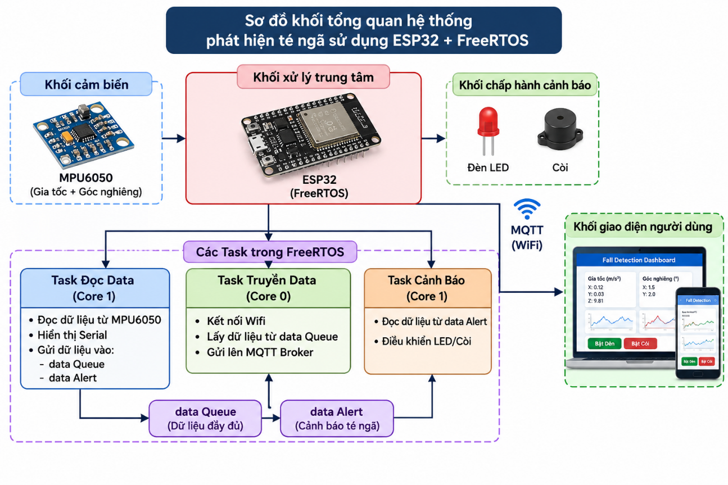
Hình 1.1: Sơ đồ khối tổng quan hệ thống

2. Cơ sở lý thuyết

2.1. Hệ điều hành thời gian thực RTOS
RTOS là hệ điều hành được thiết kế để quản lý tác vụ và đáp ứng sự kiện trong khoảng thời gian xác định. RTOS hỗ trợ lập lịch, quản lý tài nguyên và giao tiếp giữa các tác vụ, phù hợp với hệ thống nhúng cần thực hiện nhiều công việc đồng thời.

2.2. FreeRTOS
FreeRTOS là hệ điều hành thời gian thực nhỏ gọn, phổ biến trong hệ thống vi điều khiển. FreeRTOS cung cấp task, scheduler, queue, semaphore, mutex và software timer. Ưu điểm là mã nguồn mở, nhẹ, hỗ trợ đa nhiệm và có cơ chế đồng bộ. Hạn chế là cần quản lý cẩn thận ưu tiên, stack, tài nguyên dùng chung; cấu hình sai có thể gây deadlock hoặc race condition.

2.3. Cơ chế giao tiếp giữa các Task

2.3.1. Queue (Hàng đợi)
Queue truyền dữ liệu có cấu trúc giữa các task một cách an toàn. Trong đề tài, Queue có thể chuyển gói dữ liệu cảm biến từ task đọc dữ liệu sang task truyền MQTT hoặc task cảnh báo.

2.3.2. Semaphore (Cờ hiệu)
Semaphore dùng để đồng bộ hoặc báo hiệu sự kiện giữa các task và ngắt. Binary semaphore phù hợp báo có sự kiện mới; counting semaphore dùng đếm số lượng sự kiện/tài nguyên. Semaphore chủ yếu báo hiệu, còn Queue có thể mang theo dữ liệu.
Cơ chế | Mục đích | Ứng dụng
Queue | Truyền dữ liệu giữa task | Chuyển dữ liệu gia tốc/góc nghiêng
Binary semaphore | Báo hiệu sự kiện | Thông báo có mẫu dữ liệu mới

2.4. Cảm biến MPU6050
MPU6050 tích hợp gia tốc kế 3 trục và con quay hồi chuyển 3 trục, giao tiếp với ESP32 qua I²C. Gia tốc kế đo gia tốc theo X, Y, Z; dữ liệu có thể dùng để ước lượng độ lớn gia tốc và góc nghiêng khi thiết bị không chuyển động quá mạnh.

2.5. Tính toán gia tốc và góc nghiêng
Độ lớn gia tốc tổng hợp: $A=√\left(Ax²+Ay²+Az²\right)$.
Trong đó Ax, Ay, Az là gia tốc theo ba trục.
Ước lượng góc từ gia tốc kế:
$Roll=atan2\left(Ay,Az\right)×180/π$;
$$Pitch=atan2\left(-Ax,√\left(Ay²+Az²\right)\right)×180/π.$$
Góc tính từ gia tốc kế có thể sai lệch khi thiết bị tăng tốc hoặc rung. Hệ thống thực tế nên kết hợp con quay hồi chuyển bằng bộ lọc bổ sung hoặc Kalman.

2.6. Giao thức MQTT
MQTT là giao thức nhắn tin nhẹ theo mô hình publish/subscribe. ESP32 publish dữ liệu lên topic; Web subscribe để nhận dữ liệu. Web có thể publish lệnh điều khiển đến topic mà ESP32 subscribe. Trình duyệt thường sử dụng MQTT over WebSocket nếu Broker hỗ trợ.

3. THIẾT KẾ PHẦN CỨNG VÀ MÔ PHỎNG

3.1. Danh sách linh kiện
STT | Linh kiện | Chức năng
1 | ESP32 | Vi điều khiển trung tâm, chạy FreeRTOS và Wi-Fi
2 | MPU6050 | Đo gia tốc và vận tốc góc 3 trục
3 | LED | Hiển thị trạng thái/cảnh báo
4 | Buzzer | Phát âm thanh cảnh báo
5 | Dây nối, nguồn | Kết nối và cấp nguồn

3.2. Kết nối phần cứng
Thiết bị | Chân | ESP32
MPU6050 | VCC | 3V3
MPU6050 | GND | GND
MPU6050 | SDA | GPIO 21
MPU6050 | SCL | GPIO 22
LED | Anode qua điện trở | GPIO 2
Buzzer | Tín hiệu | GPIO 25
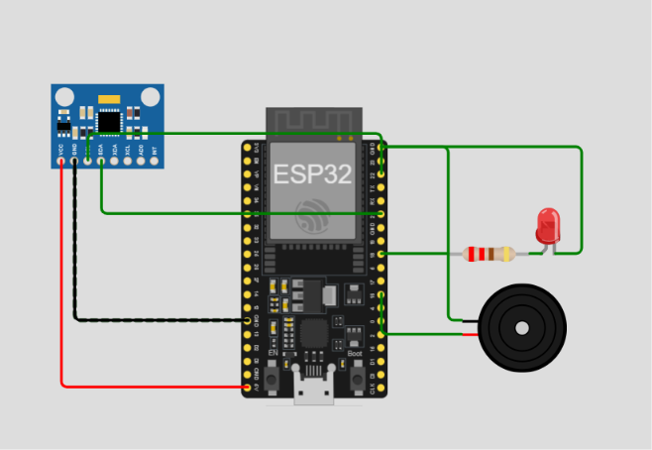
Hình 3.1: Sơ đồ đấu nối ESP32, MPU6050, LED và buzzer trên Wokwi

3.3. Kiểm tra cảm biến
Quan sát gia tốc ba trục, gia tốc tổng hợp và góc Roll/Pitch ở trạng thái đứng yên, nghiêng thiết bị và khi tạo chuyển động đột ngột.
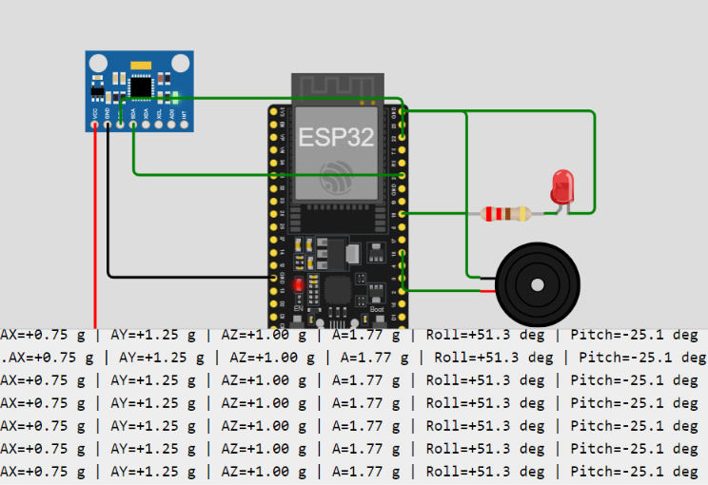
Hình 4.1: Dữ liệu MPU6050 trên Serial Monitor

4. THIẾT KẾ VÀ LẬP TRÌNH FREERTOS

4.1. Kiến trúc các tác vụ
Chương trình chia thành ba task để tách biệt việc đọc cảm biến, truyền dữ liệu và xử lý cảnh báo. Việc phân chia giúp thao tác mạng không ảnh hưởng trực tiếp đến chu kỳ đọc cảm biến.
Task | Core dự kiến | Nhiệm vụ | Trao đổi dữ liệu
Task đọc data | Core 1 | Đọc MPU6050, tính toán, in Serial | Gửi dataQueue và dataAlert
Task truyền data | Core 0 | Kết nối Wi-Fi, duy trì MQTT, gửi telemetry | Nhận dataQueue
Task cảnh báo | Core 1 | Đánh giá sự kiện, điều khiển LED/buzzer | Nhận dataAlert

Tên task, core, chu kỳ và kích thước Queue cần được đối chiếu với mã nguồn thực tế.

4.2. Task đọc dữ liệu cảm biến
Task đọc MPU6050 theo chu kỳ, tính độ lớn gia tốc và góc Roll/Pitch, in dữ liệu ra Serial. Sau đó đóng gói dữ liệu và gửi vào Queue cho các task liên quan.
void Task_ReadData(void *parameter) {
SensorData sample;

for (;;) {
if (mpuReady && readSensor(sample)) {
Serial.printf(
"AX=%+.2f g | AY=%+.2f g | AZ=%+.2f g | A=%.2f g | Roll=%+.1f deg | Pitch=%+.1f deg\n",
sample.ax, sample.ay, sample.az, sample.accMagnitude,
sample.roll, sample.pitch
);

// Queue for MQTT. If full, discard the oldest sample then insert latest.
if (xQueueSend(dataQueue, &sample, 0) != pdPASS) {
SensorData discarded;
xQueueReceive(dataQueue, &discarded, 0);
xQueueSend(dataQueue, &sample, 0);
}

// Alert queue length is 1: keep the newest sensor sample.
xQueueOverwrite(dataAlert, &sample);
} else if (!mpuReady) {
Serial.println("[MPU6050] Sensor not ready.");
} else {
Serial.println("[MPU6050] Read error.");
}

vTaskDelay(pdMS_TO_TICKS(50)); // sample every 50 ms
}
}
Hình 4.2: Code Task đọc dữ liệu MPU6050

4.3. Task truyền dữ liệu MQTT
Task truyền dữ liệu kết nối Wi-Fi, kết nối MQTT Broker và duy trì kết nối. Task nhận gói dữ liệu từ dataQueue, đóng gói thành JSON và publish lên topic cảm biến. Khi mất kết nối cần thực hiện kết nối lại, tránh chặn các task quan trọng quá lâu.
void Task_SendData(void *parameter) {
SensorData sample;
char json[256];
for (;;) {
connectWiFi();
connectMQTT();
if (mqtt.connected()) {
mqtt.loop();
if (xQueueReceive(dataQueue, &sample, pdMS_TO_TICKS(20)) == pdPASS) {
snprintf(
json, sizeof(json),
"{\"ax\":%.3f,\"ay\":%.3f,\"az\":%.3f,"
"\"accMagnitude\":%.3f,\"roll\":%.2f,\"pitch\":%.2f,"
"\"fall\":%s,\"uptime\":%lu}",
sample.ax, sample.ay, sample.az,
sample.accMagnitude, sample.roll, sample.pitch,
fallDetected ? "true" : "false",
(unsigned long)sample.timestamp
);

if (!mqtt.publish(TOPIC_SENSOR, json)) {
Serial.println("[MQTT] Publish failed.");
}
}
} else {
vTaskDelay(pdMS_TO_TICKS(1000));
}
// Keep MQTT network state machine serviced frequently.
if (mqtt.connected()) mqtt.loop();
vTaskDelay(pdMS_TO_TICKS(5));
}
}
Hình 4.3: Task code gửi dữ liệu MQTT

4.4. Task cảnh báo
Task cảnh báo nhận dữ liệu từ dataAlert và kiểm tra điều kiện phát hiện té ngã. Một cách thử nghiệm là phát hiện gia tốc tăng đột ngột, sau đó kiểm tra góc nghiêng trong một khoảng thời gian. Khi thỏa điều kiện, task kích hoạt LED và buzzer.
Ví dụ ngưỡng minh họa: gia tốc tổng hợp khoảng 2,2 g và Roll hoặc Pitch vượt 55 độ trong khoảng thời gian xác định. Đây chỉ là ngưỡng thử nghiệm, không phải ngưỡng y tế phổ quát; cần hiệu chỉnh và kiểm thử.
void Task_Alert(void *parameter) {
SensorData sample;
uint32_t lastImpactTime = 0;
uint32_t alarmUntil = 0;
bool impactSeen = false;
bool automaticAlarm = false;

for (;;) {
if (xQueueReceive(dataAlert, &sample, portMAX_DELAY) == pdPASS) {
uint32_t now = millis();

// Step 1: detect a strong impact.
if (sample.accMagnitude >= IMPACT_THRESHOLD_G) {
lastImpactTime = now;
impactSeen = true;
}

// Step 2: if a large tilt follows the impact within the time window,
// classify it as a possible fall.
float maxTilt = fmaxf(fabsf(sample.roll), fabsf(sample.pitch));
if (impactSeen && (now - lastImpactTime <= FALL_SEQUENCE_WINDOW_MS)
&& maxTilt >= TILT_THRESHOLD_DEG) {
automaticAlarm = true;
alarmUntil = now + ALARM_HOLD_MS;
impactSeen = false;
fallDetected = true;
Serial.println("[ALERT] POSSIBLE FALL DETECTED!");
}

if (impactSeen && now - lastImpactTime > FALL_SEQUENCE_WINDOW_MS) {
impactSeen = false;
}

if (automaticAlarm && (int32_t)(now - alarmUntil) >= 0) {
automaticAlarm = false;
fallDetected = false;
}

// Manual control can turn each actuator on/off independently.
digitalWrite(LED_PIN, (automaticAlarm || manualLed) ? HIGH : LOW);
digitalWrite(BUZZER_PIN, (automaticAlarm || manualBuzzer) ? HIGH : LOW);
}
}
}
Hình 4.4: Code kiểm tra điều kiện té ngã và kích hoạt cảnh báo

4.5. Cơ chế Queue
dataQueue chuyển dữ liệu cảm biến đến task MQTT. dataAlert chuyển dữ liệu hoặc trạng thái cần thiết đến task cảnh báo. Nếu sử dụng xQueueOverwrite(), cần lưu ý hàm này phù hợp với Queue có độ dài 1 và sẽ ghi đè phần tử cũ bằng phần tử mới.
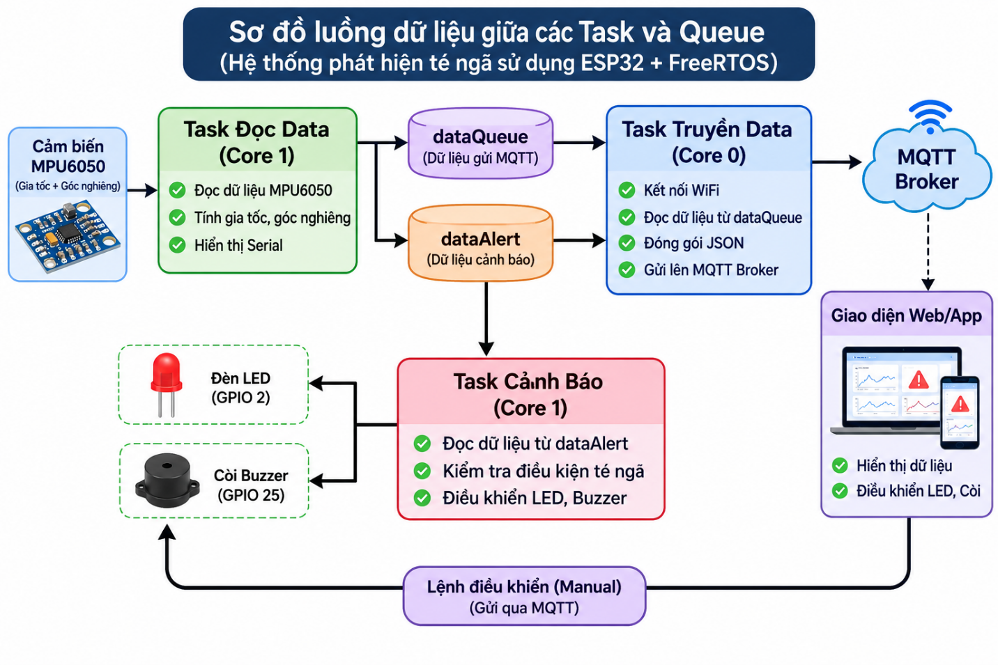
Hình 4.5: Sơ đồ luồng dữ liệu giữa các Task và Queue

4.6. Bảng thông số Task
Task | Chu kỳ/điều kiện | Ưu tiên | Stack | Ghi chú
Task đọc data | Điền theo code | Điền theo code | Điền theo code | Đọc cảm biến
Task truyền data | Điền theo code | Điền theo code | Điền theo code | Wi-Fi/MQTT
Task cảnh báo | Điền theo code | Điền theo code | Điền theo code | LED/Buzzer

4.7. Lưu đồ thuật toán
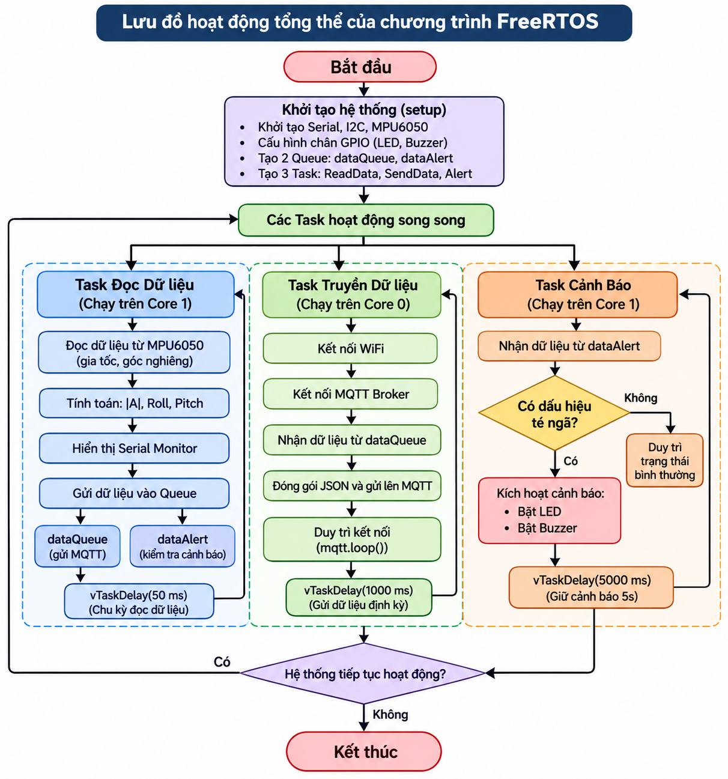
Hình 4.6: Lưu đồ hoạt động tổng thể của chương trình FreeRTOS

5. GIAO DIỆN WEB/APP VÀ MQTT

5.1. Mô hình kết nối
ESP32 kết nối Wi-Fi và MQTT Broker. Dữ liệu cảm biến được publish lên topic telemetry; Web subscribe để cập nhật giao diện. Khi người dùng nhấn nút, Web publish lệnh điều khiển để ESP32 thay đổi trạng thái LED hoặc buzzer.

5.2. Các topic MQTT
Topic tham khảo | Hướng truyền | Nội dung
fall_demo_esp32_741852/sensor | ESP32 → Web | Gia tốc, Roll/Pitch, trạng thái phát hiện
fall_demo_esp32_741852/status | ESP32 → Web | Trạng thái hệ thống
fall_demo_esp32_741852/control/led | Web → ESP32 | Lệnh bật/tắt LED
fall_demo_esp32_741852/control/buzzer | Web → ESP32 | Lệnh bật/tắt buzzer

Tên topic cần được thay đổi nếu mã nguồn thực tế sử dụng topic khác.

5.3. Hiển thị dữ liệu
Giao diện có thể dùng các thẻ HTML hiển thị gia tốc tổng hợp, Roll, Pitch và trạng thái cảnh báo. Có thể tích hợp Chart.js để vẽ biểu đồ gia tốc và góc nghiêng theo thời gian.
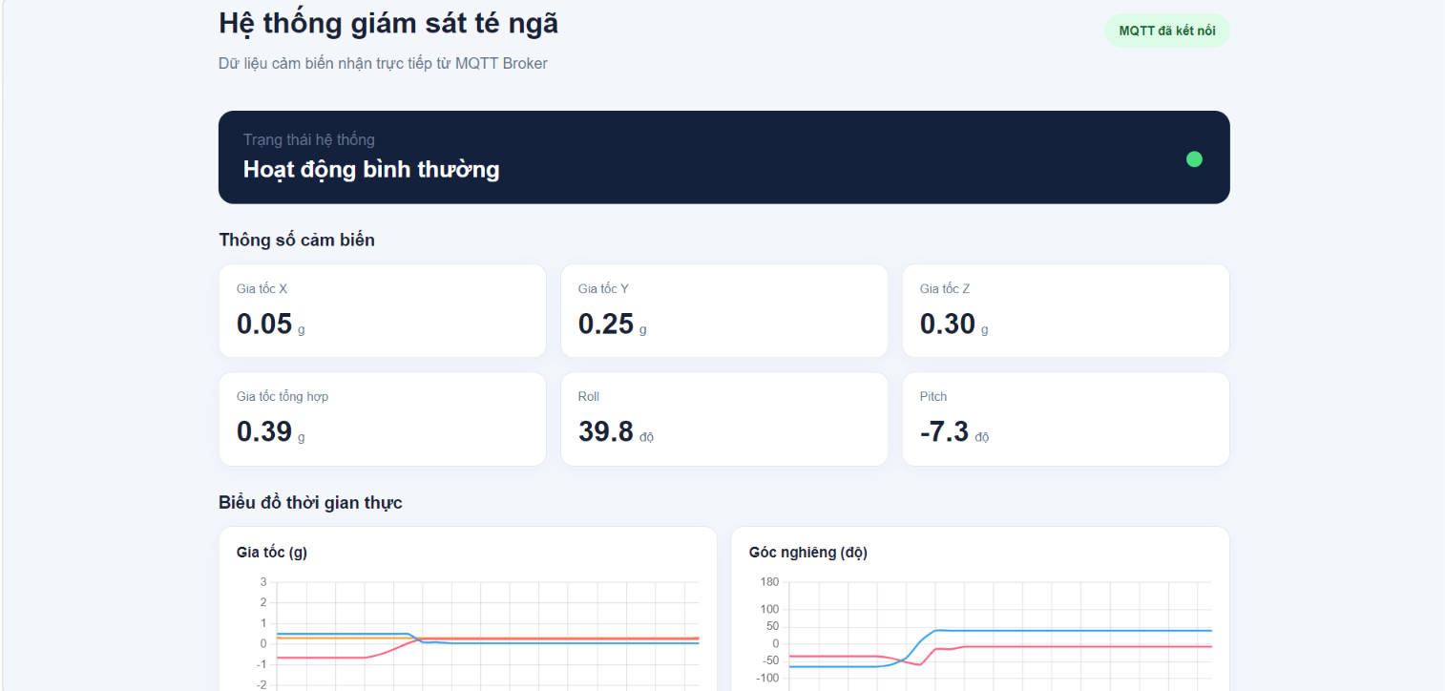
Hình 5.1: Giao diện Web và biểu đồ hiển thị dữ liệu theo thời gian

5.4. Điều khiển LED và buzzer
Hai nút trên giao diện gửi lệnh bật/tắt LED và buzzer ở chế độ thủ công. ESP32 nhận lệnh qua topic điều khiển và cập nhật GPIO. Cần quản lý rõ chế độ thủ công và tự động để tránh xung đột.
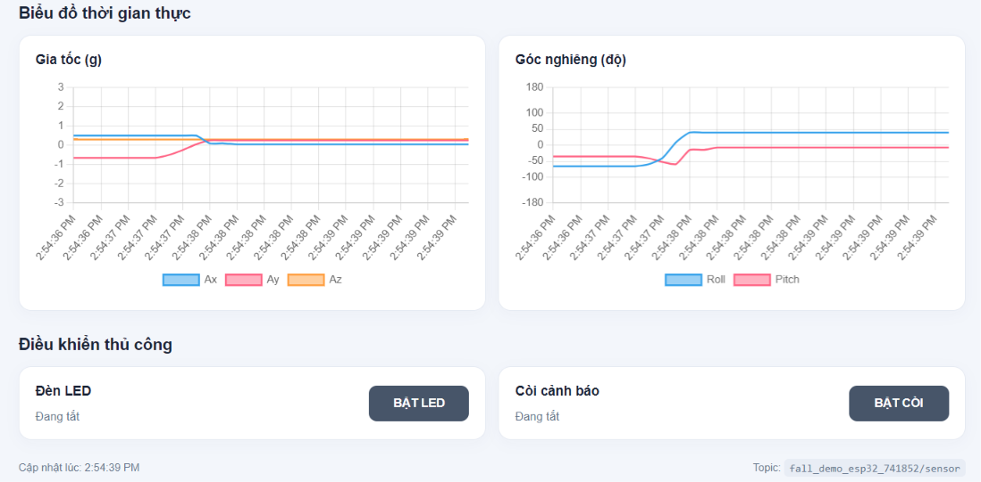
Hình 5.2: Nút điều khiển LED và buzzer trên Web

5.5. Cấu trúc dữ liệu MQTT
Ví dụ payload JSON (điều chỉnh theo đúng cấu trúc trong chương trình):
{
"accel": 1.02,
"roll": 4.5,
"pitch": -2.1,
"fall": false
}

CHƯƠNG 6. PHÂN TÍCH CHƯƠNG TRÌNH

6.1. Các thư viện
Thư viện | Chức năng
Wire.h | Giao tiếp I²C với MPU6050
WiFi.h | Kết nối Wi-Fi trên ESP32
PubSubClient.h | Kết nối MQTT, publish/subscribe
Thư viện MPU6050 | Đọc dữ liệu cảm biến, tùy thư viện sử dụng
ArduinoJson.h (nếu dùng) | Tạo và phân tích JSON

6.2. Hàm setup()
setup() cấu hình Serial, I²C, cảm biến, GPIO và tạo Queue. Sau đó chương trình tạo các task FreeRTOS với mức ưu tiên, stack và core tương ứng.

6.3. Hàm đọc và xử lý cảm biến
Nhóm hàm đọc cảm biến lấy mẫu gia tốc và vận tốc góc, quy đổi sang đơn vị vật lý, tính gia tốc tổng hợp và góc nghiêng. Cần kiểm tra hệ số scale, đơn vị và hướng trục theo cách lắp cảm biến.

6.4. Hàm Wi-Fi và MQTT
Nhóm hàm Wi-Fi kết nối mạng. Sau đó MQTT client kết nối Broker với địa chỉ, cổng và thông tin xác thực. Trong vòng lặp cần xử lý MQTT thường xuyên để duy trì kết nối và nhận lệnh.

6.5. Hàm phát hiện té ngã
Thuật toán kiểm tra sự thay đổi gia tốc và góc nghiêng. Để giảm cảnh báo giả, có thể yêu cầu gia tốc đột ngột xảy ra trước, sau đó góc nghiêng vượt ngưỡng trong một cửa sổ thời gian. Có thể bổ sung thời gian xác nhận và nút hủy cảnh báo.

6.6. Hàm điều khiển cảnh báo
Khi phát hiện sự kiện, chương trình điều khiển GPIO để bật LED và buzzer. Sau thời gian cảnh báo hoặc khi nhận lệnh tắt phù hợp, thiết bị trở về trạng thái bình thường.

6.7. Chương trình Web
HTML xây dựng cấu trúc giao diện, CSS định dạng, JavaScript kết nối MQTT, cập nhật thẻ thông số, biểu đồ và gửi lệnh điều khiển.
<!doctype html>
<html lang="vi">
<head>
<meta charset="utf-8">
<meta name="viewport" content="width=device-width, initial-scale=1">
<title>Giám sát phát hiện té ngã - ESP32</title>
<link rel="stylesheet" href="style.css">
<script src="https://unpkg.com/mqtt/dist/mqtt.min.js"></script>
<script src="https://cdn.jsdelivr.net/npm/chart.js"></script>
</head>
<body>
<main class="container">
<header>
<div>
<p class="eyebrow">IOT • ESP32 • MPU6050 • FREERTOS</p>
<h1>Hệ thống giám sát té ngã</h1>
<p class="sub">Dữ liệu cảm biến nhận trực tiếp từ MQTT Broker</p>
</div>
<div id="connection" class="pill offline">Đang kết nối...</div>
</header>

<section class="status-panel">
<div>
<span class="muted">Trạng thái hệ thống</span>
<h2 id="fallStatus">Chưa có dữ liệu</h2>
</div>
<div class="status-icon" id="statusIcon">●</div>
</section>

<h2 class="section-title">Thông số cảm biến</h2>
<section class="grid">
<article class="metric"><span>Gia tốc X</span><strong id="ax">--</strong><small>g</small></article>
<article class="metric"><span>Gia tốc Y</span><strong id="ay">--</strong><small>g</small></article>
<article class="metric"><span>Gia tốc Z</span><strong id="az">--</strong><small>g</small></article>
<article class="metric"><span>Gia tốc tổng hợp</span><strong id="acc">--</strong><small>g</small></article>
<article class="metric"><span>Roll</span><strong id="roll">--</strong><small>độ</small></article>
<article class="metric"><span>Pitch</span><strong id="pitch">--</strong><small>độ</small></article>
</section>

<h2 class="section-title">Biểu đồ thời gian thực</h2>
<section class="charts">
<article class="chart-card"><h3>Gia tốc (g)</h3><canvas id="accChart"></canvas></article>
<article class="chart-card"><h3>Góc nghiêng (độ)</h3><canvas id="angleChart"></canvas></article>
</section>

<h2 class="section-title">Điều khiển thủ công</h2>
<section class="controls">
<article class="control-card">
<div><h3>Đèn LED</h3><p id="ledState">Đang tắt</p></div>
<button id="ledBtn" class="off">BẬT LED</button>
</article>
<article class="control-card">
<div><h3>Còi cảnh báo</h3><p id="buzzerState">Đang tắt</p></div>
<button id="buzzerBtn" class="off">BẬT CÒI</button>
</article>
</section>

<footer>
<span id="lastUpdate">Chưa nhận dữ liệu</span>
<span>Topic: <code id="topicLabel"></code></span>
</footer>
</main>
<script src="app.js"></script>
</body>
</html>
Hình 6.1: Code HTML xây dựng cấu trúc giao diện
// Must match FALL_TOPIC_ROOT in Arduino/Fall_Detection.ino
const ROOT = "fall_demo_esp32_741852";
const TOPIC_SENSOR = `${ROOT}/sensor`;
const TOPIC_STATUS = `${ROOT}/status`;
const TOPIC_LED = `${ROOT}/control/led`;
const TOPIC_BUZZER = `${ROOT}/control/buzzer`;

// EMQX public MQTT over WebSocket (unencrypted demo endpoint).
const MQTT_URL = "ws://broker.emqx.io:8083/mqtt";

document.getElementById("topicLabel").textContent = TOPIC_SENSOR;

const connectionEl = document.getElementById("connection");
const client = mqtt.connect(MQTT_URL, {
clientId: "web_fall_" + Math.random().toString(16).slice(2),
clean: true,
connectTimeout: 8000,
reconnectPeriod: 2000
});

client.on("connect", () => {
connectionEl.textContent = "MQTT đã kết nối";
connectionEl.className = "pill online";
client.subscribe([TOPIC_SENSOR, TOPIC_STATUS]);
});
client.on("reconnect", () => {
connectionEl.textContent = "Đang kết nối lại...";
connectionEl.className = "pill offline";
});
client.on("error", err => console.error("MQTT error:", err));
client.on("message", (topic, payload) => {
const message = payload.toString();
if (topic === TOPIC_STATUS) return;
if (topic === TOPIC_SENSOR) {
try { updateDashboard(JSON.parse(message)); }
catch (e) { console.error("JSON không hợp lệ:", e, message); }
}
});

function setText(id, value, digits=2) {
document.getElementById(id).textContent =
Number.isFinite(Number(value)) ? Number(value).toFixed(digits) : "--";
}

const labels = [];
const accX = [], accY = [], accZ = [];
const rollData = [], pitchData = [];

function makeChart(canvasId, datasets, min, max) {
return new Chart(document.getElementById(canvasId), {
type: "line",
data: { labels, datasets: datasets.map(d => ({
label: d.label, data: d.data, borderWidth: 2, pointRadius: 0,
tension: 0.2, fill: false
}))},
options: {
responsive: true, animation: false,
interaction: { intersect: false, mode: "index" },
scales: { y: { min, max } },
plugins: { legend: { position: "bottom" } }
}
});
}
const accelerationChart = makeChart("accChart", [
{label:"Ax",data:accX},{label:"Ay",data:accY},{label:"Az",data:accZ}
], -3, 3);
const angleChart = makeChart("angleChart", [
{label:"Roll",data:rollData},{label:"Pitch",data:pitchData}
], -180, 180);

function updateDashboard(d) {
setText("ax", d.ax); setText("ay", d.ay); setText("az", d.az);
setText("acc", d.accMagnitude); setText("roll", d.roll, 1); setText("pitch", d.pitch, 1);

const isFall = d.fall === true || d.fall === "true";
const status = document.getElementById("fallStatus");
const panel = document.querySelector(".status-panel");
status.textContent = isFall ? "PHÁT HIỆN DẤU HIỆU TÉ NGÃ" : "Hoạt động bình thường";
panel.classList.toggle("alert", isFall);
document.getElementById("statusIcon").textContent = isFall ? "!" : "●";

labels.push(new Date().toLocaleTimeString());
accX.push(Number(d.ax)); accY.push(Number(d.ay)); accZ.push(Number(d.az));
rollData.push(Number(d.roll)); pitchData.push(Number(d.pitch));
if (labels.length > 30) {
labels.shift(); accX.shift(); accY.shift(); accZ.shift();
rollData.shift(); pitchData.shift();
}
accelerationChart.update();
angleChart.update();
document.getElementById("lastUpdate").textContent =
"Cập nhật lúc: " + new Date().toLocaleTimeString();
}

const ledBtn = document.getElementById("ledBtn");
const buzzerBtn = document.getElementById("buzzerBtn");
let ledOn = false, buzzerOn = false;

function configureButton(button, label, enabled) {
button.textContent = (enabled ? "TẮT " : "BẬT ") + label;
button.className = enabled ? "on" : "off";
}
ledBtn.addEventListener("click", () => {
ledOn = !ledOn;
client.publish(TOPIC_LED, ledOn ? "ON" : "OFF");
configureButton(ledBtn, "LED", ledOn);
document.getElementById("ledState").textContent = ledOn ? "Đã gửi lệnh bật" : "Đã gửi lệnh tắt";
});
buzzerBtn.addEventListener("click", () => {
buzzerOn = !buzzerOn;
client.publish(TOPIC_BUZZER, buzzerOn ? "ON" : "OFF");
configureButton(buzzerBtn, "CÒI", buzzerOn);
document.getElementById("buzzerState").textContent = buzzerOn ? "Đã gửi lệnh bật" : "Đã gửi lệnh tắt";
});
Hình 6.2: JavaScript xử lý MQTT và cập nhật giao diện

CHƯƠNG 7. KẾT QUẢ VÀ ĐÁNH GIÁ

7.1. Kết quả mô phỏng phần cứng
Trình bày kết quả chạy Wokwi, trạng thái kết nối cảm biến và hoạt động của LED/buzzer. Nêu rõ các trường hợp đã thử nghiệm.
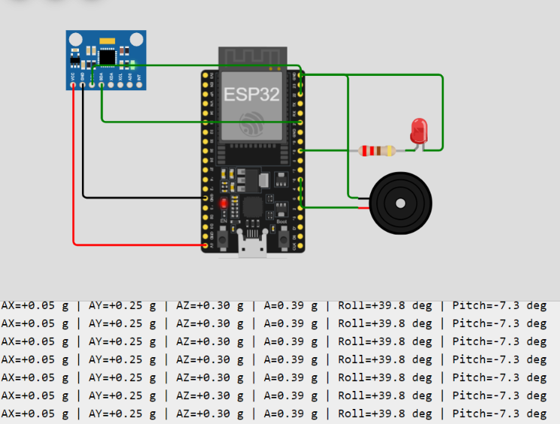
Hình 7.1: Serial Monitor hiển thị gia tốc và góc nghiêng

7.3. Kết quả cảnh báo
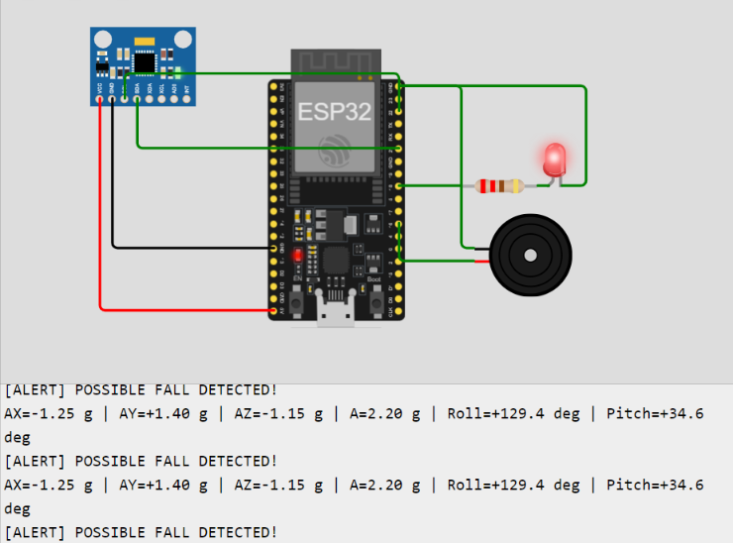
Hình 7.2: LED/buzzer khi phát hiện sự kiện

7.4. Kết quả MQTT và Web
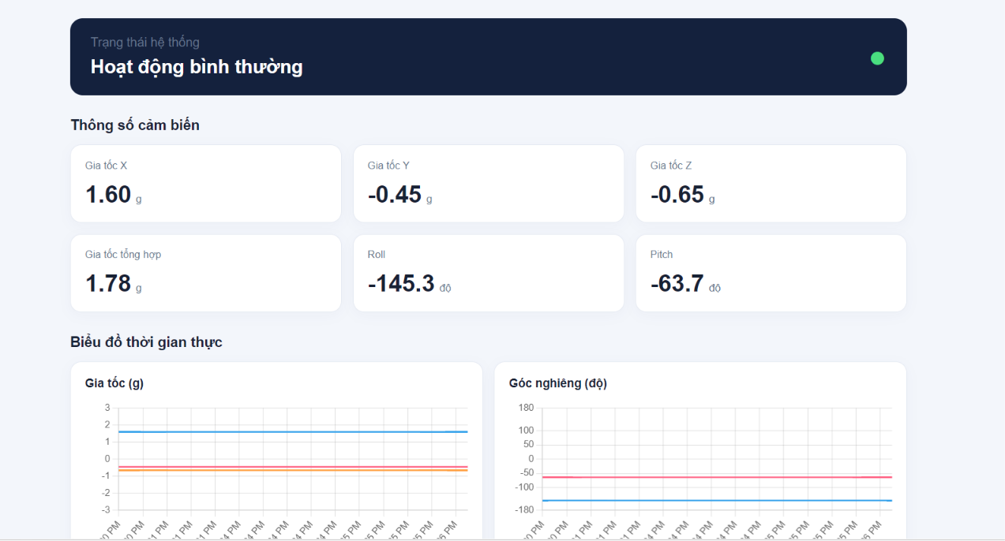
Hình 7.3: Giao diện Web hiển thị dữ liệu thời gian thực

7.5. Bảng đánh giá thử nghiệm
STT | Kịch bản | Mong đợi | Kết quả thực tế
1 | Thiết bị đứng yên | Không cảnh báo | Điền kết quả
2 | Nghiêng chậm | Cập nhật góc, không cảnh báo nếu thiếu điều kiện | Điền kết quả
3 | Gia tốc đột ngột | Ghi nhận gia tốc tăng | Điền kết quả
4 | Gia tốc đột ngột kèm góc nghiêng lớn | Kích hoạt cảnh báo | Điền kết quả
5 | Web bật/tắt LED | ESP32 thực hiện lệnh | Điền kết quả
6 | Web bật/tắt buzzer | ESP32 thực hiện lệnh | Điền kết quả

7.6. Nhận xét
Đánh giá khả năng đọc dữ liệu liên tục, độ ổn định MQTT, độ trễ giao diện, độ tin cậy của điều kiện phát hiện và khả năng điều khiển. Phân tích các trường hợp cảnh báo đúng, cảnh báo nhầm hoặc bỏ sót.

